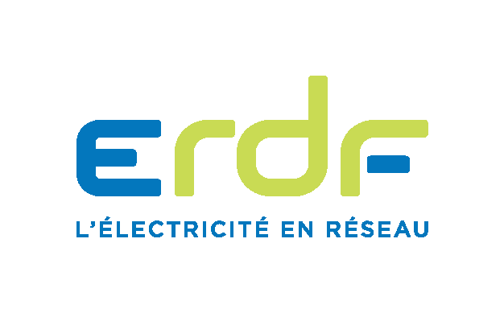

Projet :

Projet chantier rénovation
Les Minimes

Centre social Tasdon, Bongraine, les Minimes
Square Marie-Claude MEMON
17000 La Rochelle

Jeunes suivant l’organisation du projet : Florian MARTIN, Guillaume BOCQUET, Maximilien ANGELI

Animateur suivant l’organisation du projet : Xavier VALER, animateur jeunesse

LE PROJET

Le constat

Le support

Le plateau nautique des Minimes (Ville en Bois) est un secteur d’activités récent. Situé entre le Musée Maritime, actuellement en fin de construction, et le secteur du complexe CGR entouré de nombreux restaurants, ce quartier de La Rochelle est le passage de nombreux rochelais mais aussi touristes.

EDF possède une enceinte, « poste transport électrique ouest Minimes », encore totalement enclavée entre maisons et entreprises il ya encore quelques années, loin du passage et de la vue de tous.
Aujourd’hui, avec la restructuration du quartier, cette enceinte est au cœur d’un nouveau lieu de vie mais aussi d’un lieu de passage important depuis la mise en service du nouveau réseau routier entre le centre ville et le quartier des Minimes.

Cette enceinte, possède un mur qui, depuis quelques années, fait l’objet de vandalisme. De nombreux « tag » ont été « barbouillés » et le visuel de cette enceinte fait tache dans ce lieu entouré de neuf.(voir annexe)

Depuis quelques années, le centre social en collaboration avec le comité de quartier de Tasdon implique des jeunes sur la rénovation de lieu public. C’est l’écho de ces actions qui a favorisé un entrepreneur, du plateau nautique, à interpeller l’animateur jeunesse du centre social afin de solliciter la mise en place d’une telle dynamique sur le quartier des Minimes.

Les jeunes

Aujourd’hui, les jeunes fréquentant régulièrement les activités du centre social impliquent régulièrement leurs savoirs faire sur des actions qui leur sont proposées ou qu’ils ont mises en place. (Carnaval, projet embellissons Tasdon, course de radeau...)
Malgré tout, ils se retrouvent régulièrement devant 2 problématiques :
- Sur l’image de « l’union fait la force », avoir la possibilité de mobiliser d’autre jeunes souvent dans une démarche de consommation afin de mettre en place certaines de leurs idées plus ambitieuses (stage, activité, départ en vacances…)
- Avoir les moyens d’autofinancer leurs projets

Le but

Envers le quartier

Donner l’occasion aux jeunes de s’impliquer ou se ré-impliquer sur la vie du quartier. Redonner un aspect respectable à ce lieu, dégradé par d’autres jeunes, ou moins jeunes, au fur et à mesure des années, dans le cadre d’une remise en état (nettoyage, nouvelle peinture…) qu’ils exécuteront encadrés par un professionnel.

Envers les jeunes

Mobiliser les jeunes du quartier (entre 8 et 10 jeunes) sur la rénovation d’un lieu public repéré, en valorisant leurs savoirs faire et mettre en avant leur volonté et leur implication sur la vie du quartier.

Cette démarche nous permettrait de fédérer un groupe de jeunes autour d’une action commune dans le cadre d’un chantier leur permettant d’autofinancer leurs projets. Cela favorisera la mise en place d’un projet commun (départ en vacances, loisirs, stage…) avec le soutien du centre social et/ou dans le cadre d’action autonome.

Susciter des envies, à travers le travail sur le thème du sport nautique, mais aussi l’implication d’un parrain (sportif de haut niveau Rochelais, Antoine ALBEAU*) afin de sensibiliser les jeunes à des sports accessibles (fun-board, paddle-board, kite-surf…) dans le domaine du nautisme, souvent lié à des privilégiés.

* L’implication du sportif Antoine ALBEAU est encore incertaine et sera confirmée dans les prochaines semaines.

Actions envisagées/échéancier

Avant avril 2015 :
- mobiliser les jeunes volontaires sur l’élaboration du projet global (idées, budget prévisionnel…)
- Prendre contact avec les différents interlocuteurs (ERDF, Mairie de la Rochelle, un sportif rochelais pouvant être parrain de la fresque (Antoine ALBEAU*)

Avril 2015 :
- Finaliser la recherche du budget du projet.
- Rencontrer les techniciens mairie et ERDF afin de mettre en place les différentes interventions et protocole de sécurité lié au site ERDF

Mai/juin 2015 :
- Elaboration de la maquette de la fresque entre les jeunes, le graffeur et le parrain (Antoine ALBEAU*)
- Proposition de la maquette au service de la mairie, ERDF et au comité de quartier pour approbation

Juillet 2015 :
- Exécution de chantier avec pose de sous couche et fresque graffiti

- Juillet/septembre : vernissage en présence de tous les acteurs et partenaires du projet

Partenaires envisagés

- Mairie de La Rochelle

- Les services d’ERDF

- CAF

- Comité de quartier des Minimes

- Les entreprises du plateau nautique

Plan de situation

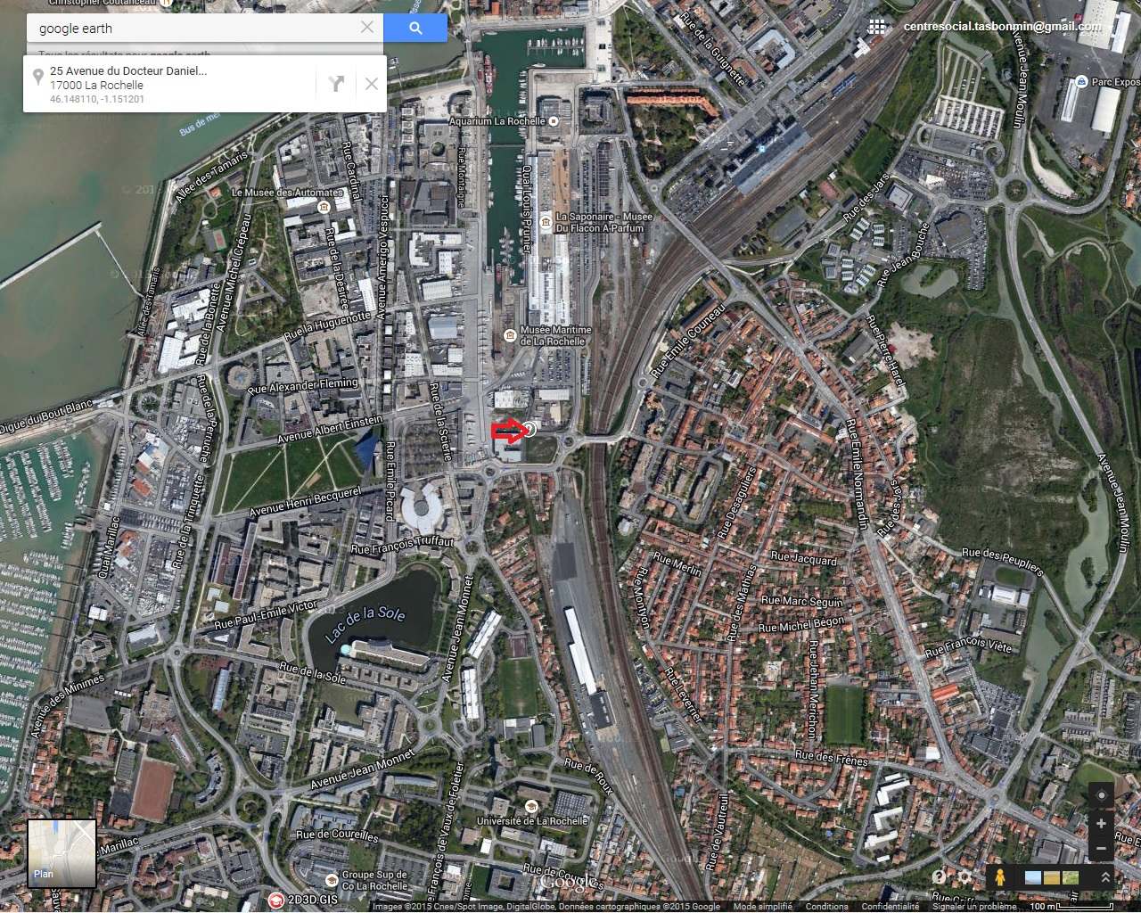

Budget prévisionnel 2015

CHARGES | PRODUITS
Peinture fresque 600.00  Total : 90.0 M2  Peinture rénovation (sous couche) 500.00  Matériel fongible chantier 130.00  (gants, masque, combinaison)  Logistique (transport matériel, frais divers…) 40.00  Alimentation (vernissage) 120.00  Location matériel 60.00  Intervenant (20h00 maquette et intervention) 1200.00  Autofinancement projet de jeunes 200.00 | ERDF 1595.00  Mairie La Rochelle 1095.00  Comité quartier Minimes 160.00
SOUS TOTAL : 2850.00 | SOUS TOTAL : 2850.00
Animateur  Xavier (35h00) 797.00 | Centre Social de Tasdon 797.00
SOUS TOTAL : 797.00 | SOUS TOTAL : 797.00
TOTAL : 3647.00 | TOTAL : 3647.00

Annexe :
